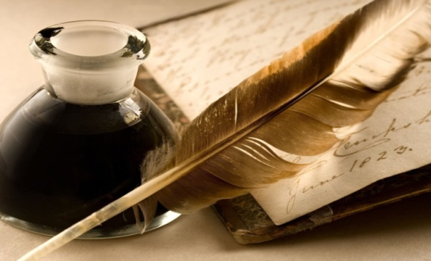

Апрель , 2019
МАОУ СОШ №40

Апрель җитсә исемеңне
Җырына куша тургай
Милләтемнең кояшы син
И моңлы ,нурлы Тукай.

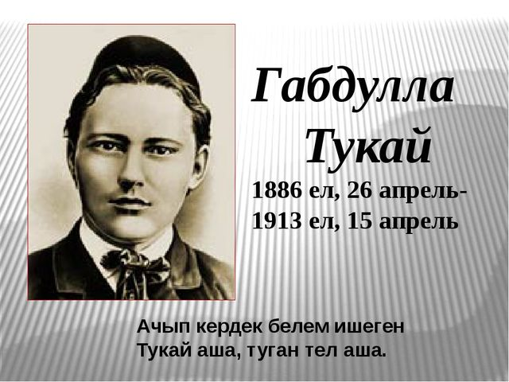



26 апрель көнне Яр Чаллы шәһәрендә Габдулла Тукайның туган көненә багышлап бик күп чаралар уздырылды. Бу чараларда балалар бакчаларында тәрбияләнүчеләр,мәктәп укучылары, әдәбият һәм сәнгать әһелләре, олылар һәм кечеләр катнашты. Халкыбыз үзенең шагыйренә булган мәхәббәтен аның һәйкәленә чәчәк бәйләмнәре китереп раслады.

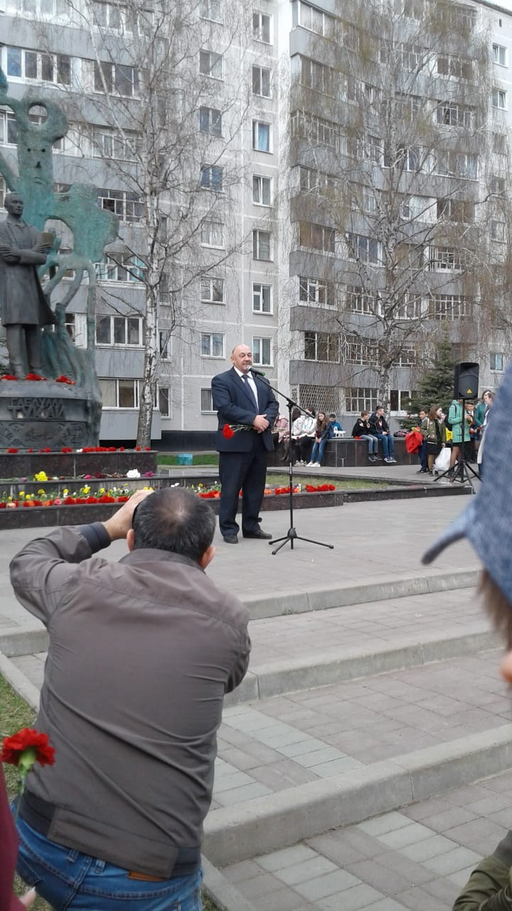
Бу көнне 10:00 сәгатьтә Г. Тукай исемендәге скверда «Тукайга чәчәкләр» исемле шигърият бәйрәме узды, анда шәһәрнең язучылары, шагыйрьләре һәм яшь талантлары башкаруында бөек шагыйрьнең җырлары һәм шигырьләре яңгырады.

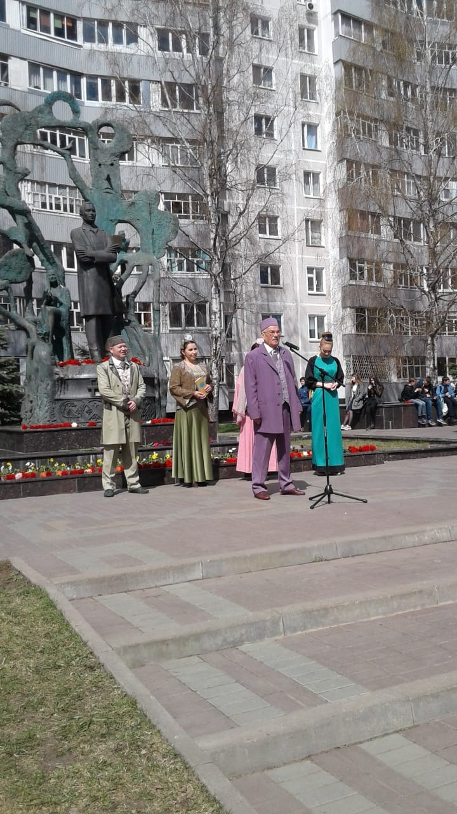
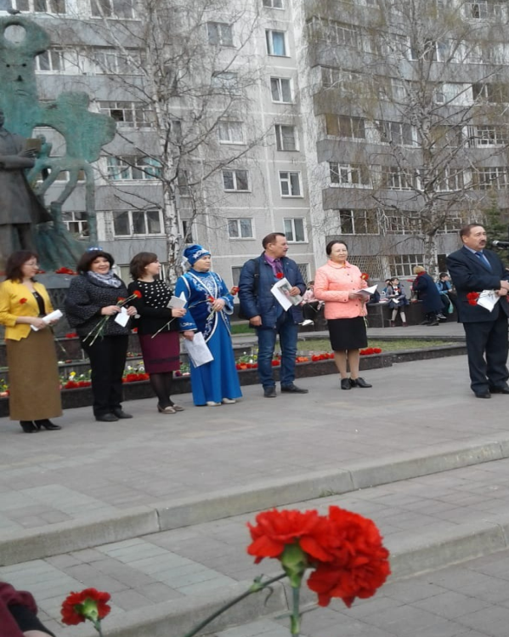

Тукай һәйкәле янына беренче булып балалар бакчаларыннан йөзләгән сабыйны алып килделәр. Алар тантана күрке булып, Тукай шигырьләрен укыдылар, сәхнә әсәрләрен күрсәттеләр.

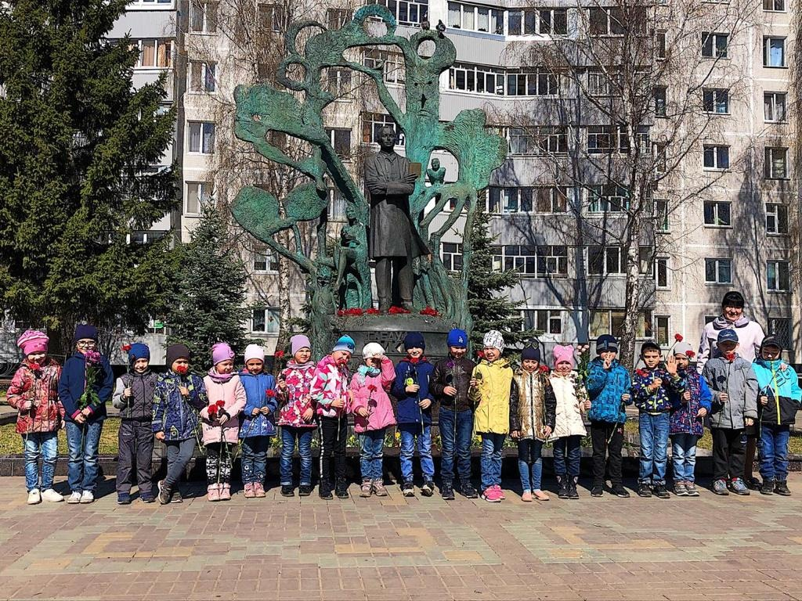

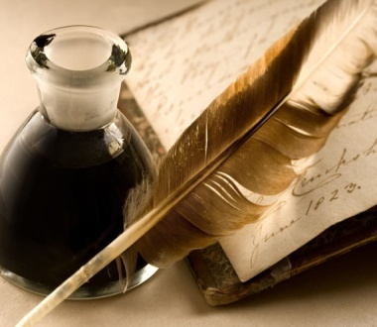

Бакча балаларын мәктәп укучылары алыштырды. Безнең мәктәпнең 6 нчы сыйныф укучылары да шигърият бәйрәменә бардылар. Тукай һәйкәленә чәчәкләр салдылар

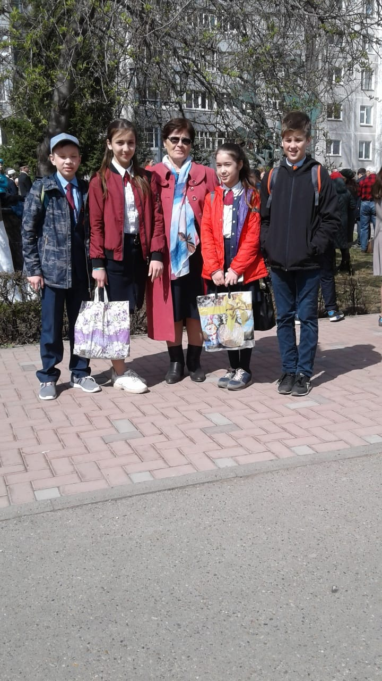
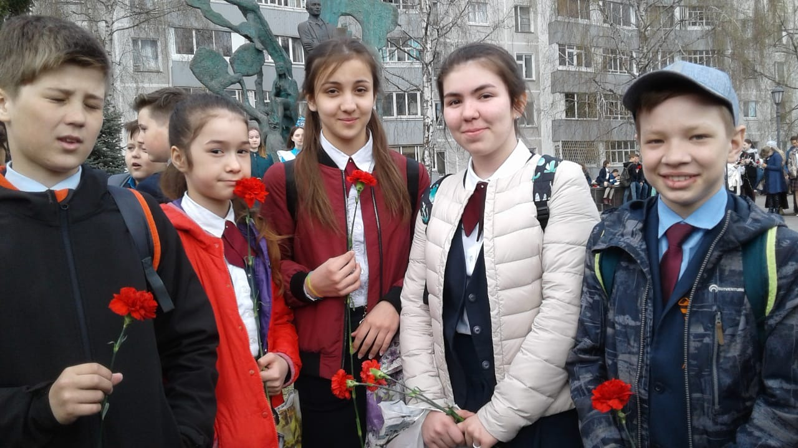

Шәһәребезнең Комсомол районында урнашкан “Энергетик” мәдәният йорты янындагы мәйданда да шагыйрьгә багышланган зур бәйрәм булды. Шәһәр халкы өчен концерт оештырылды. 15,16 балалар иҗат йортында шөгыльләнүче укучылар Тукай шигырьләрен сөйләделәр, җырлар җырладылар.Бәйрәм Габдуллы Тукайның «Туган тел» шигыре белән тәмамланды.

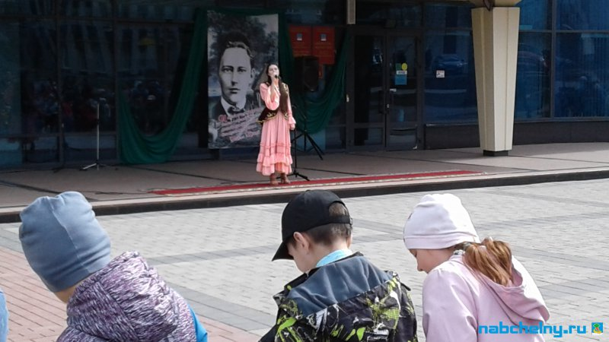
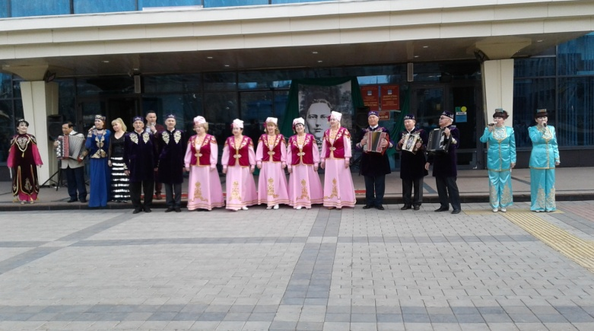

“Яшьлек“ паркында узган бәйрәм чарасында катнашучыларны Тукай әсәрләре геройлары сәламләде
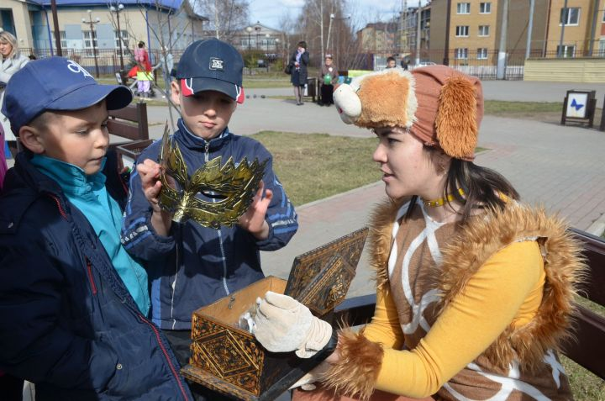
Бәйрәмгә килүчеләрне Тукай әсәрләре геройлары булып киенгән китапханәчеләр һәм китап сөючеләр каршы алдылар. Су анасы белән Акбай укучыларны “Серле сандык“ уенына дәштеләр. Кәҗә белән Сарык, төрле уен-ярышлар оештырып, бәйрәмгә тагын да ямь өстәделәр. Тукай иҗаты һәм әсәрләре буенча Шүрәле белән Былтыр уздырган викторинада да катнашучылар күп булды.
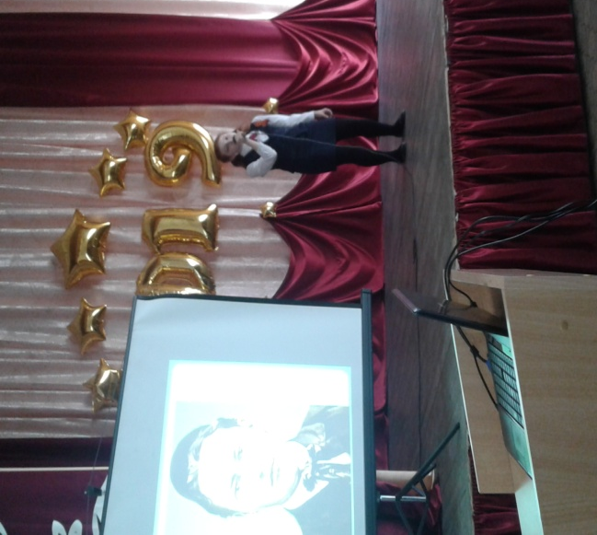
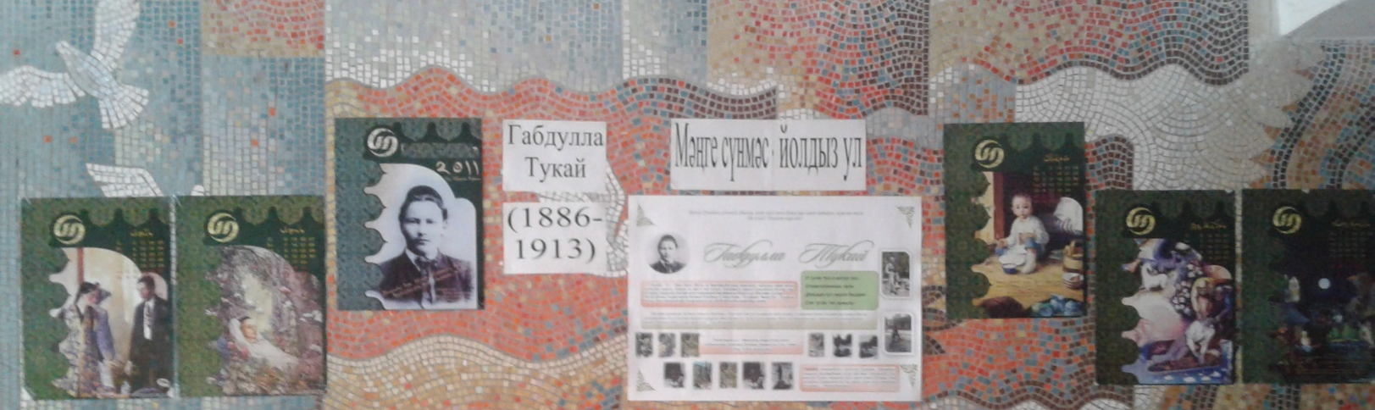
Безнең мәктәптә дә "Тукай белән безгә яз килә" дип аталган әдәби бәйрәм үткәрелде. Бәйрәмдә төрле милләт балалары чыгыш ясады һәм тамашачы буларак та төрле милләттән булган укучылар катнашты
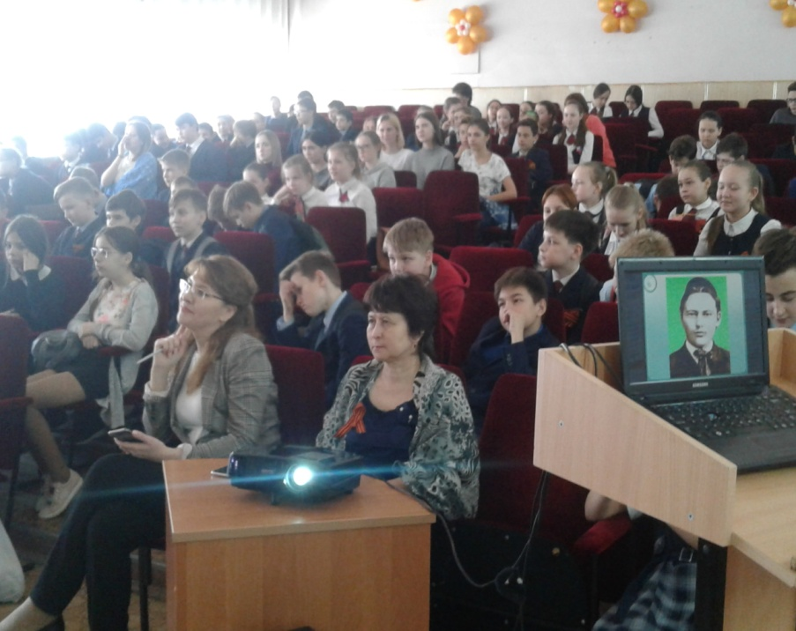
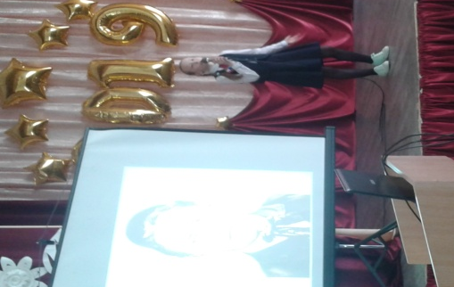
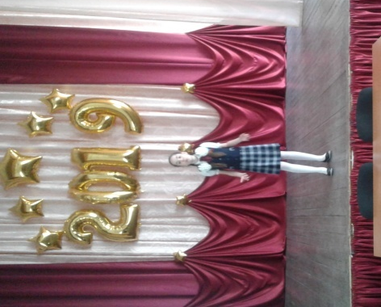
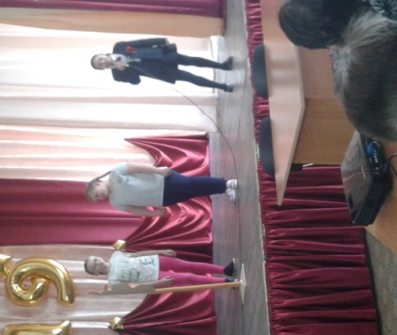
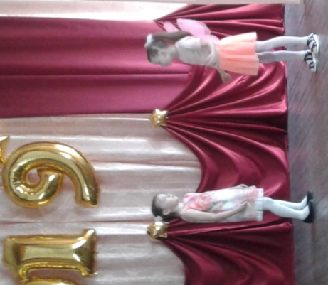

Бөек Тукайга

Әсәрләрең кат-кат укып
Сокланам мин сиңа, Тукай.
Гомер бакый яшь калсаң да,
Талантны мул биргән Ходай.
Тирән акыл, затлы зиһен,
Төпле фикер һәм зирәклек.
Синдәй яп-яшь аксакаллар
Бу дөньяда бик сирәктер.
Һичбер кайчан булмагансың
Әти кеше, тәрбияче…
Каян килгән бу осталык?
Каян таныш тәрбия эше?
Йөз ел элек ничек белдең
Без — татарның ни күрәсен?
Иман, әдәп, әхлак, телнең
Какшатасын кыйбласын?
Сораулар күп, җаваплар юк,
Хак Тәгалә үзе беләдер…
Ә, бәлки, син, бөек Тукай,
Телебезне саклар өчен
Иңдерелгән Пәйгамбәрдер?!
Әлфия НИЗАМОВА

Газета татар теле һәм әдәбияты укытучысы Таҗиева Рузалия Рәвгатовна җитәкчелегендә чыкты

